

МИНИСТЕРСТВО ОБРАЗОВАНИЯ И НАУКИ РОССИЙСКОЙ ФЕДЕРАЦИИ

федеральное государственное бюджетное образовательное

учреждение высшего образования

**«УЛЬЯНОВСКИЙ ГОСУДАРСТВЕННЫЙ ТЕХНИЧЕСКИЙ УНИВЕРСИТЕТ»**

ФАКУЛЬТЕТ ИНФОРМАЦИОННЫХ СИСТЕМ И ТЕХНОЛОГИЙ

Кафедра «Информационные системы»

Дисциплина «Проектирование и архитектура программных средств»

Лабораторная работа №1

«Моделирование бизнес-процессов»

Вариант 15

Выполнил:

студент гр. ПИбд -31

Шигабутдинов И.М.

Проверила:

ст. преподаватель

Корунова Н.В.

Ульяновск, 2017г.

**Вариант 15. Проектирование информационно-справочной системы агентства перевозок груза**

Агентство предоставляет клиентам данные об имеющихся рейсах (куда, объем и вес груза, цена, сервис, продолжительность), оформляет договора на грузоперевозку, учитывает работу агентов и выплачивает им зарплату. Бухгалтерия оформляет путевки, учитывает денежные средства, ведет список агентов.

15.1 Модуль «АРМ агента перевозок груза»

Каждый договор ведет выделенный сотрудник (агент), который получает комиссионные от суммы договора. Договор может быть заключен на несколько однотипных перевозок. Агент находит клиентов, заключает с ними договора, предоставляет рекламную информацию о перевозках. В конце месяца он составляет отчет о работе для бухгалтерии.

Программное обеспечение АРМ должно позволять -

* + - 1. хранить данные о клиентах, о заключенных с ними договорах, справочники рейсов,
      2. выводить в удобной форме данные по следующим запросам пользователя:
* поиск заданного клиента и его договора по номеру паспорта или номеру договора;
* выборка данных о рейсах в заданный район с ценой в указанных пределах;
* выборка списка клиентов, которые оформили договора на большие объемы товара;
* диаграмма – количество грузоперевозок по районам;
* расчет суммарной стоимости договоров и суммы комиссионных для заданного агента и месяца,
* количество заключенных договоров по районам и месяцам года (перекрестный);

3. автоматизировать обработку информации при следующих бизнес-операциях:

* заключение договора с новым клиентом (ввод данных о клиенте и договоре, вывод печатной копии договора);
* формирование ежемесячных отчетов о работе;
* коррекция договора с клиентом (изменение данных о количестве грузоперевозок);
* изменение данных о стоимости доставки груза, например, увеличение в связи с погодными условиями или изменение сроков;
* архивация в конце года (удаление в архив данных о выполненных договорах);

4. выводить следующие данные на печать – договор с клиентом, отчет агента за месяц, список клиентов для заданного агента; диаграмма.

1. выводить сведения об авторе и назначении программы.

15.2 Модуль «АРМ калькулятор расчета»

Модуль позволяет пользователю рассчитать стоимость доставки груза.

Программное обеспечение АРМ должно позволять -

1. хранить данные о пунктах отправки, об отклонениях от расписания;

2. выводить в удобной форме данные по следующим запросам пользователя:

* изменение стоимости в зависимости от объема и веса груза;
* изменение стоимости в зависимости от пункта отправления и прибытия;
* расчет времени прибытия и отправления заданного груза с учетом известной задержки;

3. автоматизировать обработку информации при следующих бизнес-операциях:

* регулярное обновление текущих данных для расчета стоимости груза;

4. выводить следующие данные на печать – итоговую стоимость перевозки груза.

15.2 Модуль «АРМ бухгалтера по учету работы агентов»

Бухгалтер ведет учет работы агентов и начисляет им заработную плату в соответствии с комиссионными.

Программное обеспечение АРМ должно позволять -

1. хранить данные о заключенных договорах, об агентах и условиях их работы (комиссионные), о начисленной ежемесячно заработной плате;.

2. выводить в удобной форме данные по следующим запросам пользователя:

* поиск информации о заданном агенте по его ФИО или личному коду;
* выборка данных о договорах с сортировкой по агентам и месяцам;
* ежемесячный расчет заработной платы агентов;
* диаграмма – стоимость заключенных договоров по агентам;
* расчет суммарной стоимости заработной платы за год;
* распределение зарплаты агентов по месяцам (перекрестный);

3. автоматизировать обработку информации при следующих бизнес-операциях:

* ежемесячное формирование, коррекция и вывод ведомости заработной платы;
* проверка отчета агента (сравнение отчета с договорами);
* изменение стоимости перевозки груза по весу или по объему на заданный процент;
* удаление устаревшей информации (ведомости за истекший год архивируются и удаляются из текущей БД);

4. выводить следующие данные на печать – ведомость заработной платы за месяц; список агентов, контракт с агентом, диаграмма.

5. выводить сведения об авторе и назначении программы.

Задание:

Моделирование бизнес-процессов системы в соответствии с вариантом в нотации IDEF0 с точки зрения начальника подразделения.

Цель моделирования — подготовить рабочую модель бизнес-процессов системы для внедрения, выявить «узкие» места и технологии, какие необходимо использовать для повышения эффективности работы организации.

Требования:

Необходимо сформировать контекстную диаграмму и 2 уровня декомпозиции.

Инструментарий: метод функционального моделирования IDEF0 и программное средство Ramus, BPWin и т.д.

Решение:

В результате работы были созданы контекстная диаграмма и 2 уровня декомпозиции.

Контекстная диаграмма:

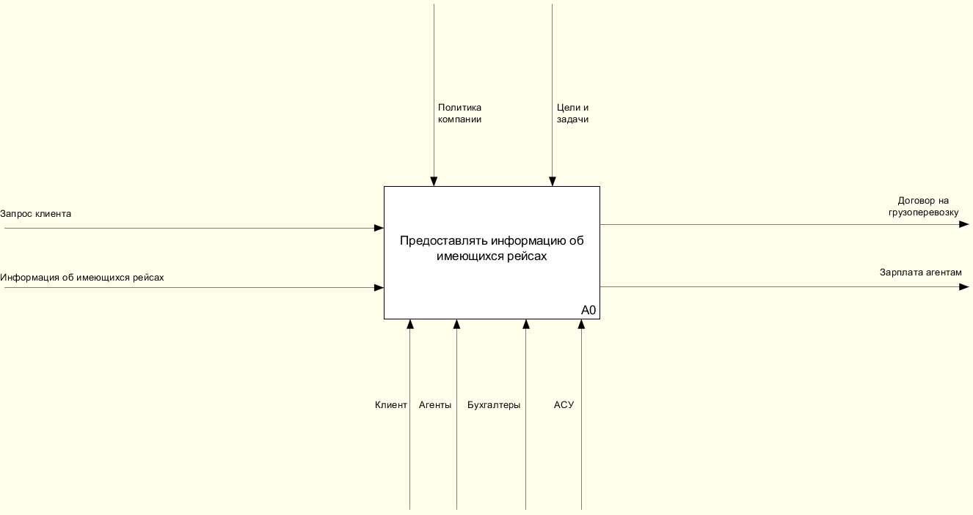

1 уровень декомпозиции:

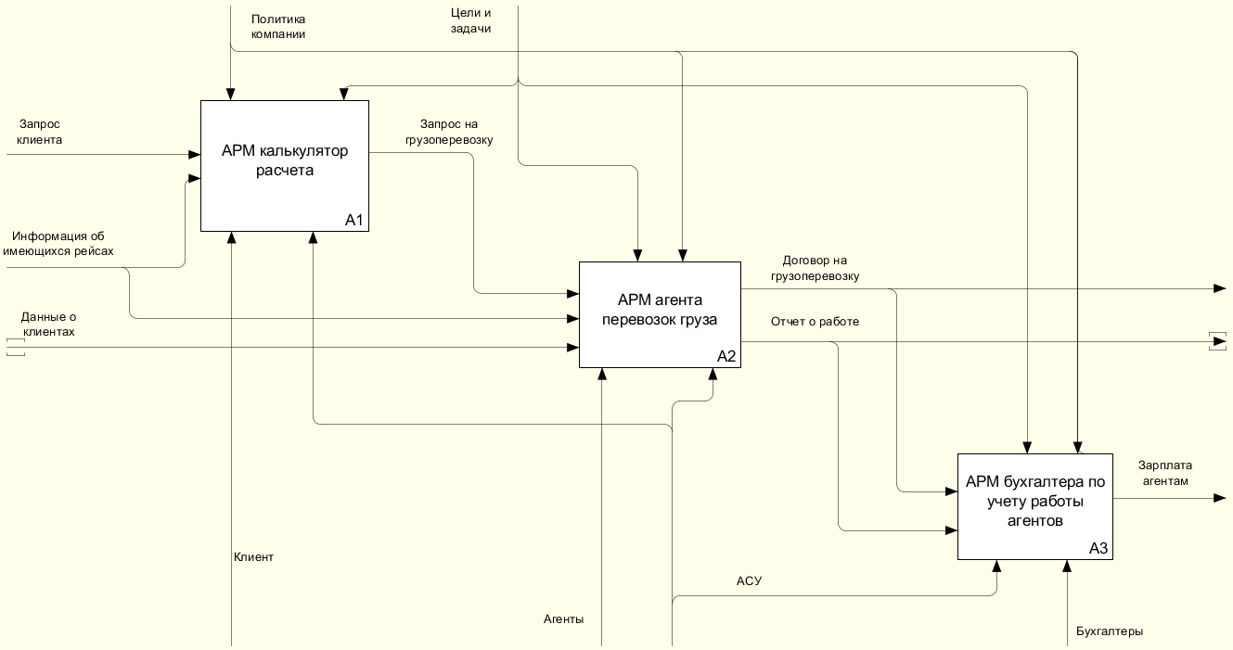

2 уровень декомпозиции:

Декомпозиция бизнес процесса: «АРМ калькулятор расчета»:

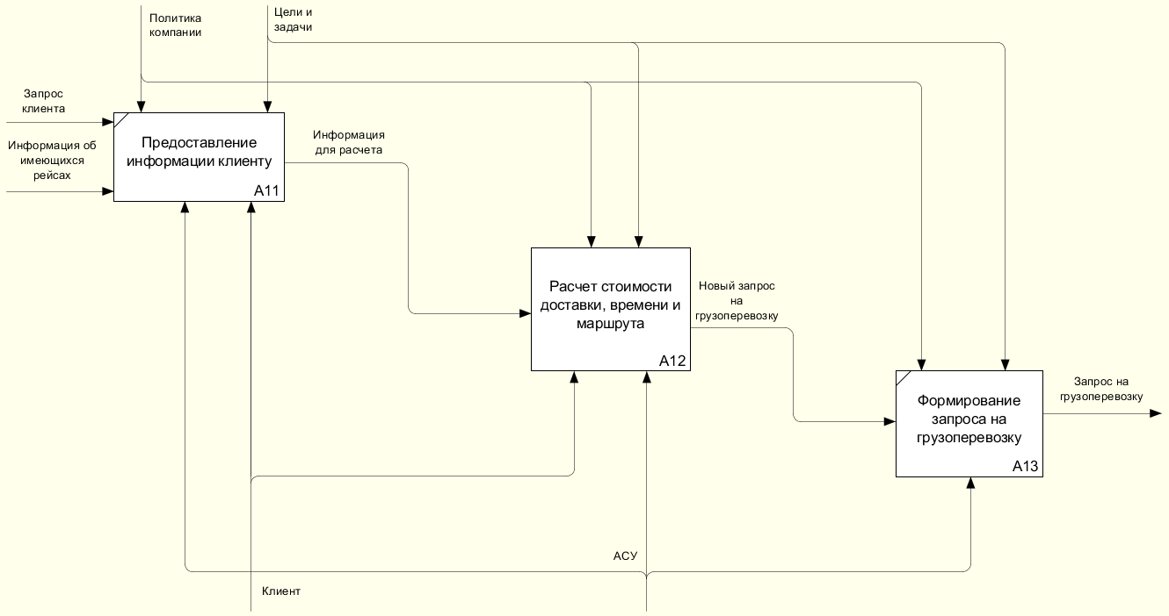

Декомпозиция бизнес процесса: «АРМ агента перевозок груза»:

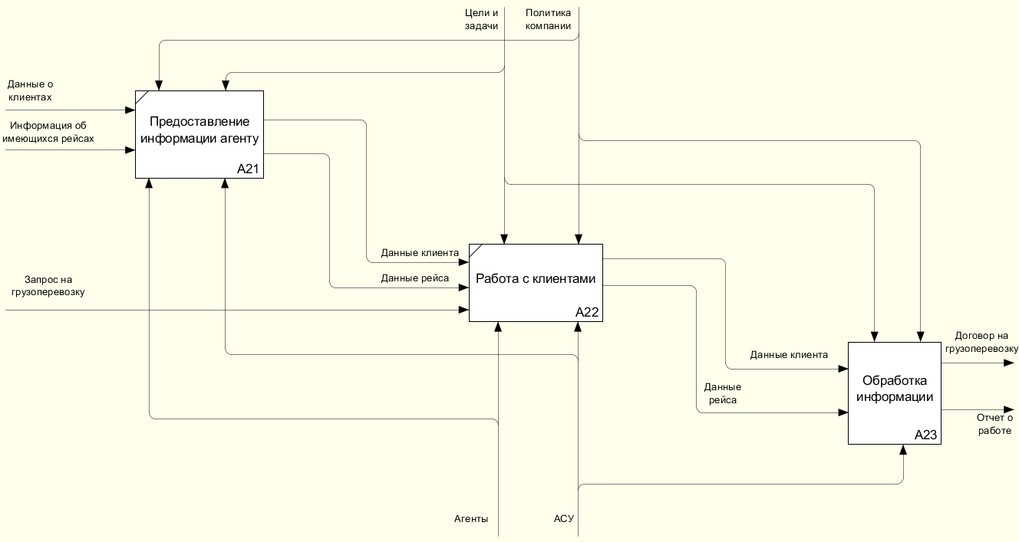

Декомпозиция бизнес процесса: «АРМ бухгалтера по учету работы агентов»:

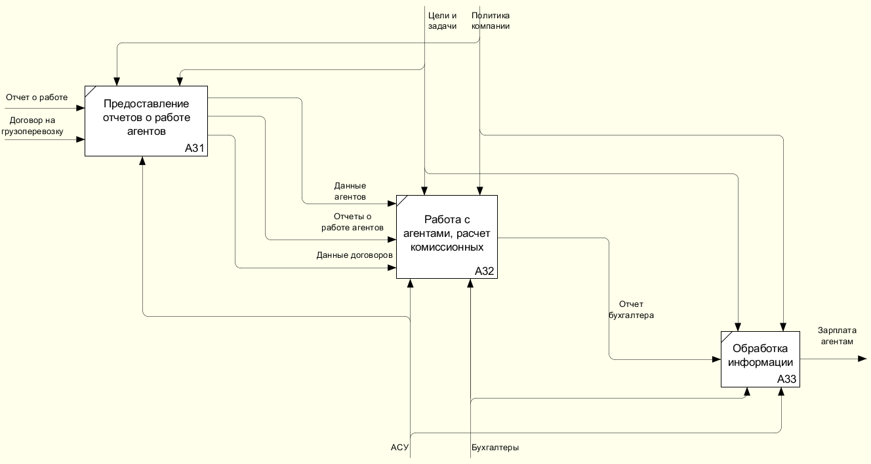

2 уровень декомпозиции:

Декомпозиция бизнес процесса: «АРМ агента перевозок груза – обработка информации»:

